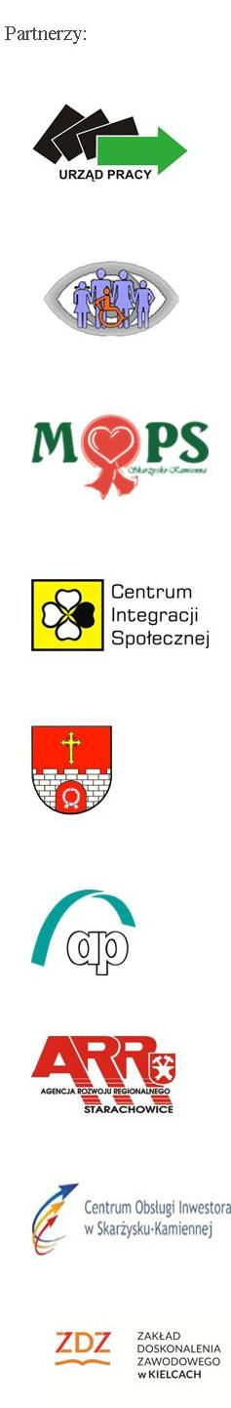

DEKLARACJA PRZYSTĄPIENIA

w związku z funkcjonowaniem Paktu Zatrudnieniowego na Rzecz Aktywizacji Osób Bezrobotnych 50+ w powiecie skarżyskim – edycja III, którego celem jest poprawa sytuacji na rynku pracy osób bezrobotnych 50+ i wsparcie pracodawców
w procesach rekrutacji, deklaruję gotowość przystąpienia do paktu zatrudnieniowego przez instytucję:
……………………………………………………………………………………………………………………………………………………
……………………………………………………………………………………………………………………………………………………
……………………………………………………………………………………………………………………………………………………
/nazwa i adres instytucji, dane kontaktowe/

Prosimy poniżej wskazać, w jakich obszarach lub formach, w ramach członkostwa
w pakcie zatrudnieniowym mogą Państwo zadeklarować działania przyczyniające się do aktywizacji zawodowej osób powyżej 50 r.ż.:
……………………………………………………………………………………………………………………………………………………
……………………………………………………………………………………………………………………………………………………
……………………………………………………………………………………………………………………………………………………
……………………………………………………………………………………………………………………………………………………

……………………………………………………………………………………
/pieczęć i podpis osoby uprawnionej do reprezentowania instytucji/

Wypełniony formularz należy dostarczyć osobiście lub listownie:
Powiatowy Urząd Pracy w Skarżysku-Kamiennej, ul. 1-go Maja 105 26-110 Skarżysko-Kamienna
lub elektronicznie: kisk@praca.gov.pl
Więcej informacji pod nr tel. 41 25 17 337

